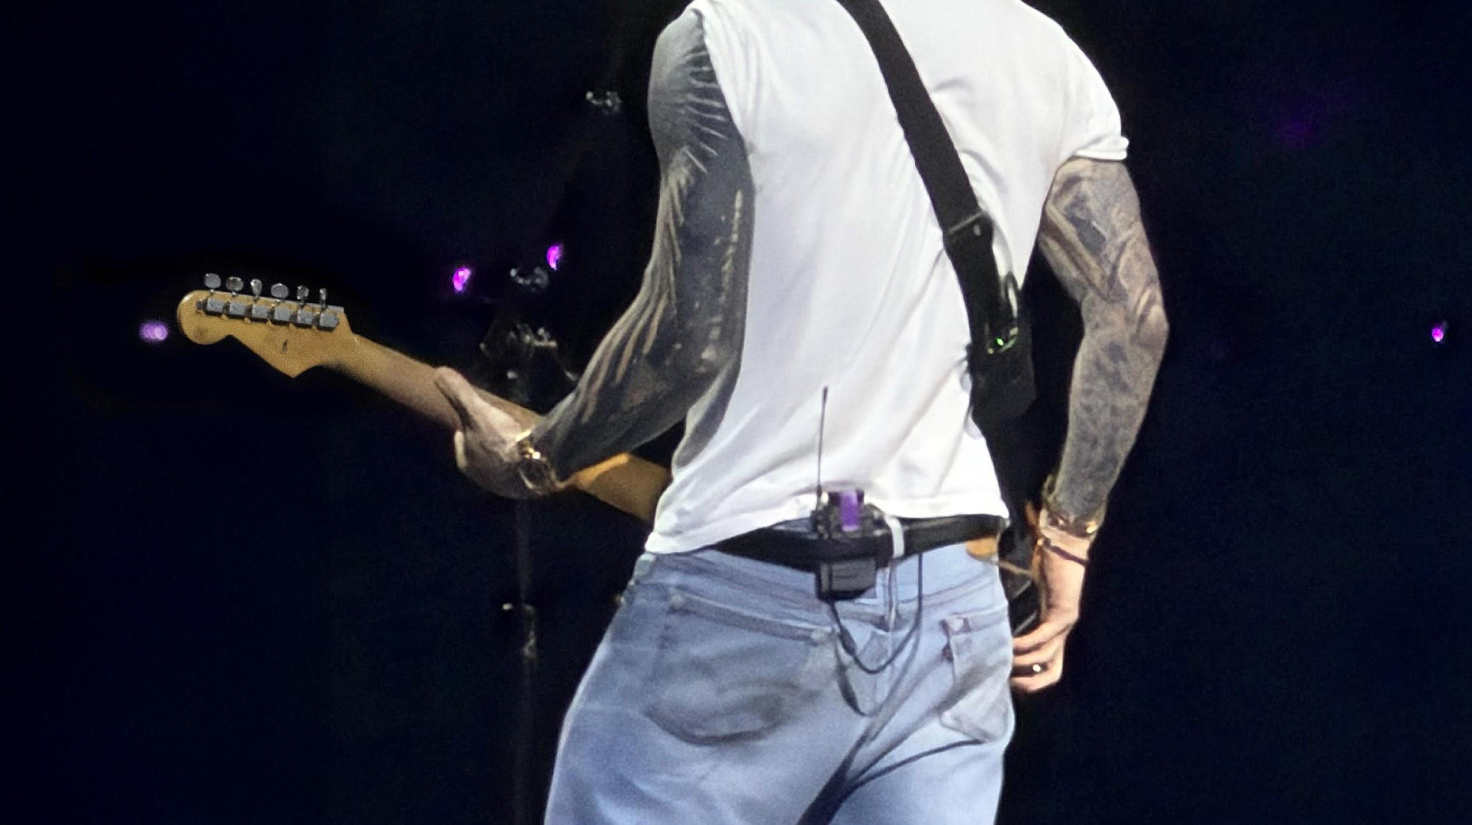

Babak Baru Perjalanan: Maroon 5 dan Berakhirnya Era Analog
Melalui tur pertama band yang sepenuhnya menggunakan Sennheiser Spectera, Dave Rupsch menunjukkan bahwa teknologi wideband digital wireless menjadi masa depan sistem audio untuk konser stadion berskala besar.

Jakarta, 14 Maret 2026 - Selama 25 tahun, monitor engineer Dave Rupsch berada di balik sistem audio panggung untuk sejumlah ikon musik dunia seperti My Chemical Romance, Katy Perry, Megadeth, Red Hot Chili Peppers, serta Nick Jonas. Dalam perjalanannya, ia menyaksikan perubahan dalam industri audio konser yang mengalami revolusi digital, dengan line array dan konsol yang memberikan kecanggihan dalam presisi. Namun, masih ada satu bagian yang tertinggal dari transformasi tersebut. Bagi Rupsch, transmisi IEM digital yang benar-benar sempurna merupakan impian besar atau “white whale” sekaligus “komponen paling krusial yang diperlukan untuk benar-benar menyempurnakan teknologi audio konser modern”. Pencarian dengan tujuan yang sulit dan terlalu lama untuk diraih ini seperti mustahil untuk diwujudkan.

Pencarian itu akhirnya berakhir pada tur Maroon 5 tahun 2025. Selama bertahun-tahun, Rupsch mengandalkan sistem analog wireless yang menjadi standar industri. Namun, semakin padatnya spektrum UHF mulai menimbulkan gangguan yang tidak bisa dihindari. Pada saat konser pembuka tur di Phoenix, kota yang dikenal memiliki spektrum radio yang hampir sepenuhnya terisi, “Tim kami sering mengalami gangguan faktor lingkungan seperti noise floor dan keterbatasan ruang manuver menjadi tekanan tambahan secara psikologis pada pekerjaan,” jelas Rupsch. Agar mendapatkan hasil sempurna untuk anggota band, Rupsch memutuskan sudah saatnya untuk melampaui keterbatasan sistem RF tradisional. Dengan dukungan Clair Global, sistem Sennheiser Spectera yang merupakan sistem nirkabel digital dengan frekuensi luas atau wideband digital wireless dua arah pertama di dunia—akhirnya diuji dalam tur tersebut.

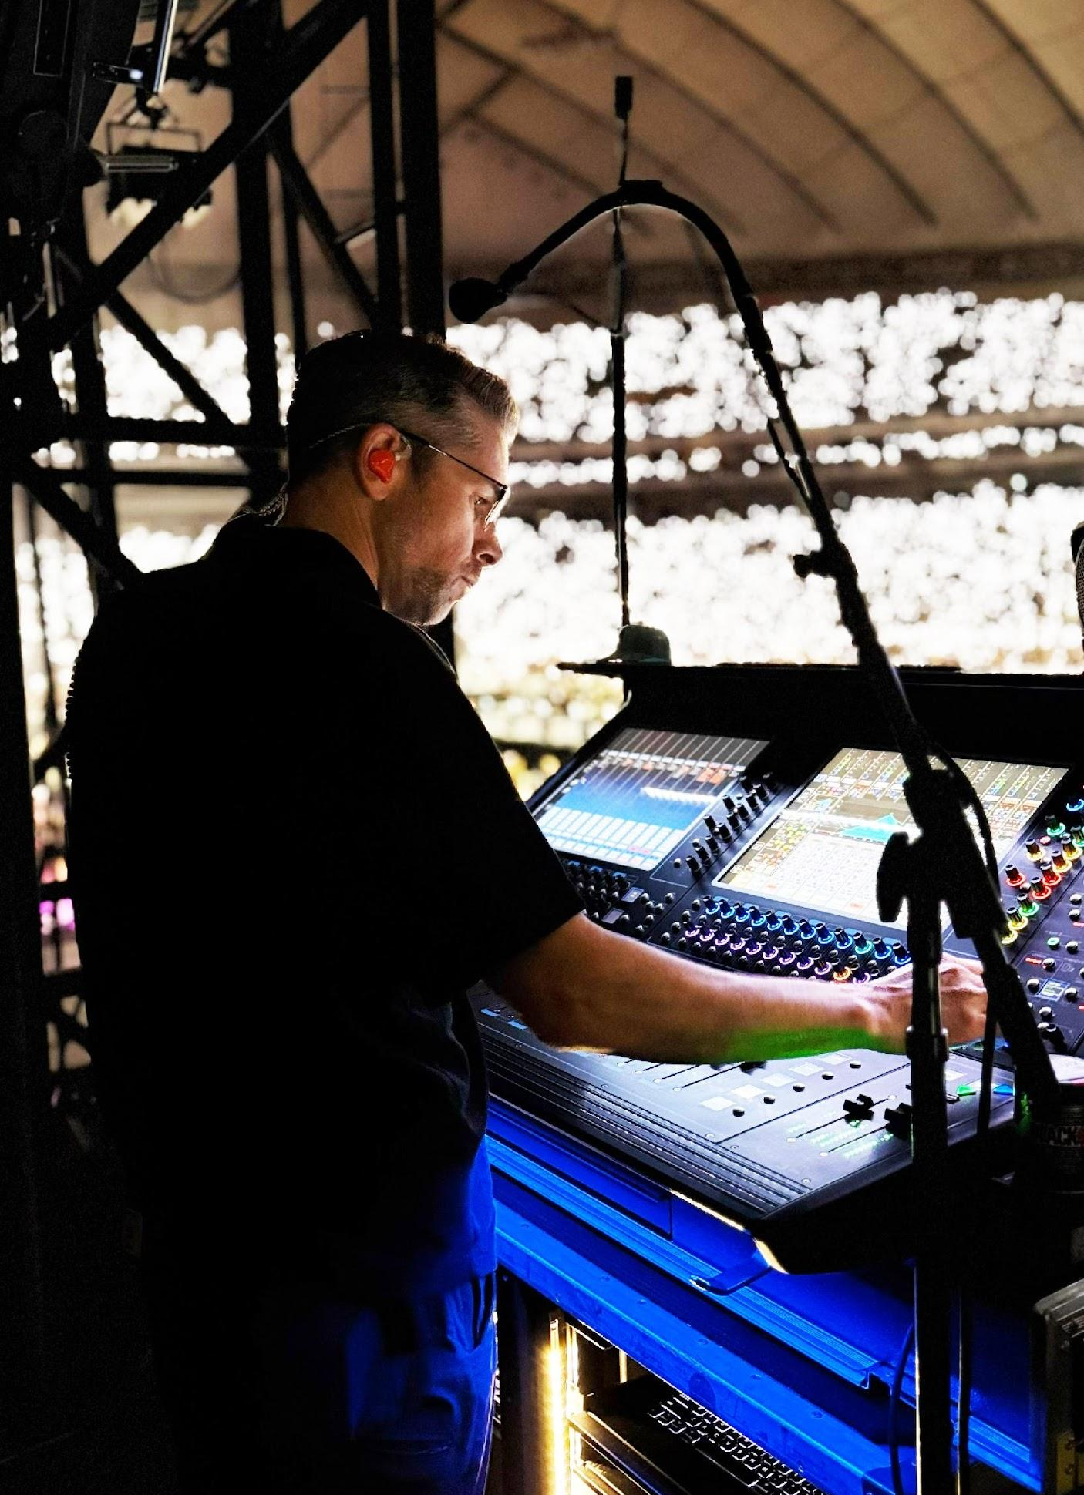 | Monitor engineer Dave Rupsch memantau mixing di balik konsol saat konser Maroon 5 di Tokyo Dome pada 2025.

Peralihan dari tahap uji coba menuju penggunaan penuh oleh seluruh band terjadi jauh lebih cepat dari perkiraan. Pada awalnya, Dave Rupsch berniat memperkenalkan teknologi tersebut secara bertahap. Ia bahkan bergumam, “Di zaman Wild West, orang pertama yang masuk ke pintu saloon biasanya yang pertama kena tembak!” Karena itu, pada tahap awal ia hanya menempatkan kru dan music director (MD) menggunakan paket perangkat Spectera. Namun, hasilnya langsung terasa.
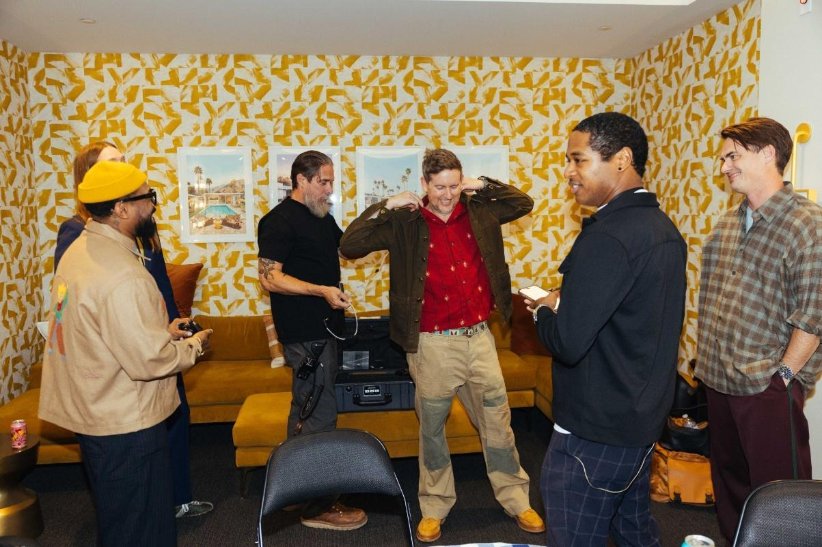 | Anggota Maroon 5 dan musisi tur (kiri-kanan) PJ Morton, James Valentine, Jesse Carmichael, Jacob Scesney, dan Sam Farrar melakukan penyesuaian sistem bodypack Spectera dan IEM mereka dengan bantuan asisten tour manager Shawn Tellez (ketiga dari kiri).

Dalam waktu lima menit, music director (MD) mendatangi Rupsch untuk menyampaikan bahwa paket perangkat tersebut terdengar luar biasa. Ia kemudian naik ke panggung untuk menunjukkannya kepada anggota band lainnya, yang langsung bertanya mengapa mereka belum menggunakannya. Rupsch mengenang, “Masa ‘uji coba’ yang hanya sekitar lima menit sebelum Spectera akhirnya digunakan di setiap pertunjukan tur.” Perubahan kualitas audio ini muncul karena berasal dari tidak digunakannya artefak analog tradisional.

Vokalis utama Adam Levine tampil di atas panggung menggunakan bodypack Spectera dan in-ear monitor miliknya selama tur Love Is Like milik Maroon 5. | 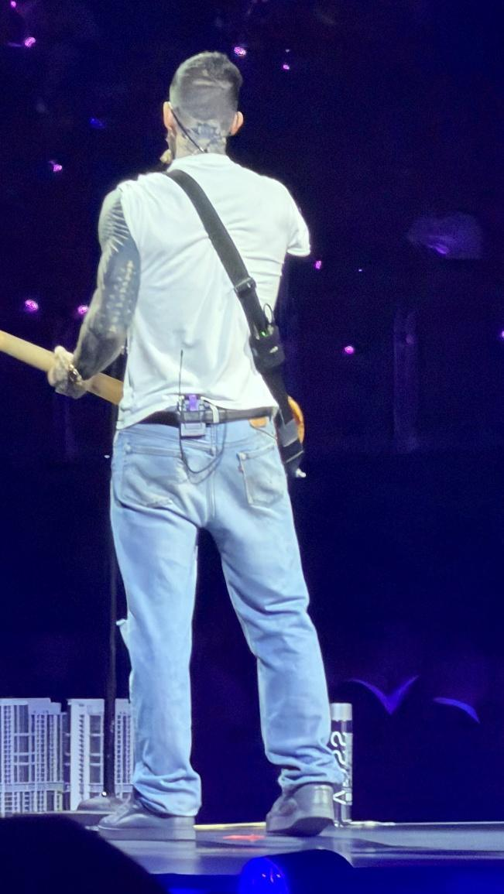

Rupsch menambahkan bahwa “tidak adanya artefak RF analog seperti noise floor, suara swish, pop, atau click membuat para performer bisa lebih fokus pada detail-detail halus dalam mixing.” Engineer studio band tersebut langsung merespons positif terhadap kejernihan dan kesan ruang dari stereo imaging-nya, sementara beberapa anggota band mengatakan bahwa itu adalah kali pertama mereka bisa mendengar diri sendiri paling jelas.
Selain peningkatan besar dalam kualitas suara, arsitektur Spectera juga secara mendasar mengubah alur kerja monitoring bagi Dave Rupsch. Salah satu efisiensi utamanya adalah peralihan dari konektor BNC tradisional ke kabel Cat 5 standar untuk pemasangan antena. “Cat 5 jauh lebih fleksibel dan mudah digulung,” jelas Rupsch. “Sekarang kami bisa menambahkannya ke cross-stage looms tanpa kehilangan sinyal atau interferensi yang biasanya terjadi pada jalur analog yang panjang.” Karena antena ini juga lebih kecil dan ringan dibandingkan model helikal konvensional, antena dapat dengan mudah dipasang menggunakan claw mount pada scaffolding di berbagai titik di lokasi.
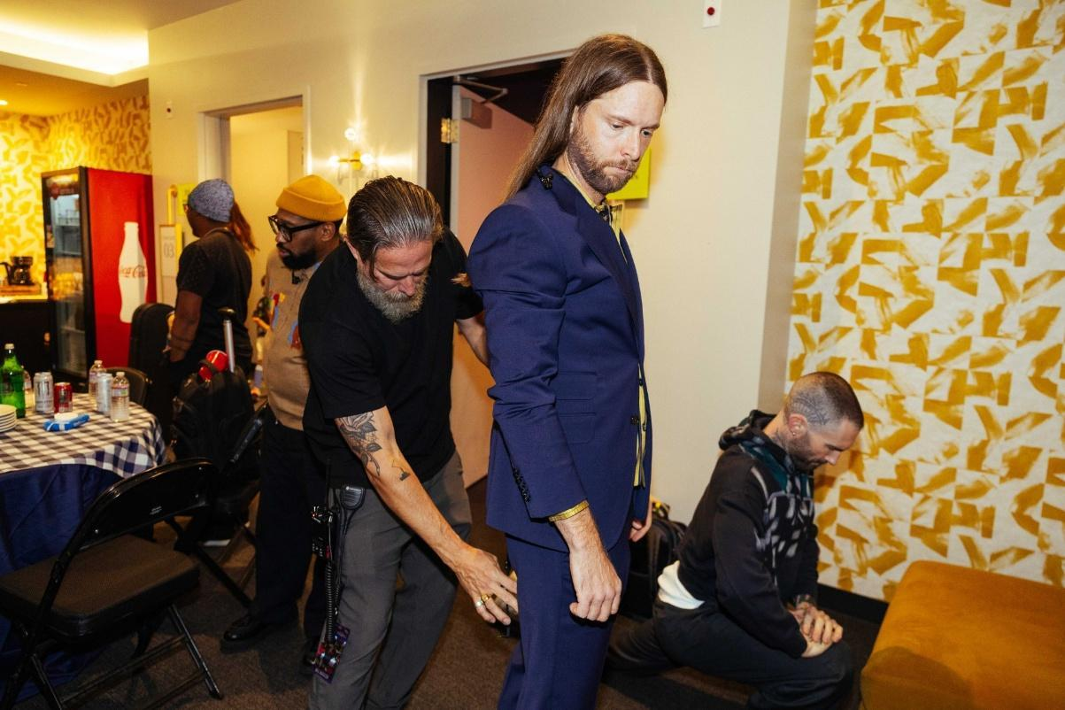Shawn menyiapkan bodypack Spectera milik gitaris James Valentine saat rekan-rekan satu bandnya bersiap untuk tampil.
Kemampuan sistem untuk “membelok” di sekitar sudut dan dinding didukung oleh jaringan antena berkerapatan tinggi yang terdiri dari beberapa antena. Untuk tur arena Maroon 5, Rupsch menggunakan pengaturan empat antena—dengan menempatkan unit di sisi kanan panggung, sisi kiri panggung, bagian thrust, dan backstage. Konfigurasi ini memastikan Adam Levine tetap terhubung bahkan saat bergerak melewati kerumunan penonton, menuju bagian backstage, atau masuk ke ruang ganti.

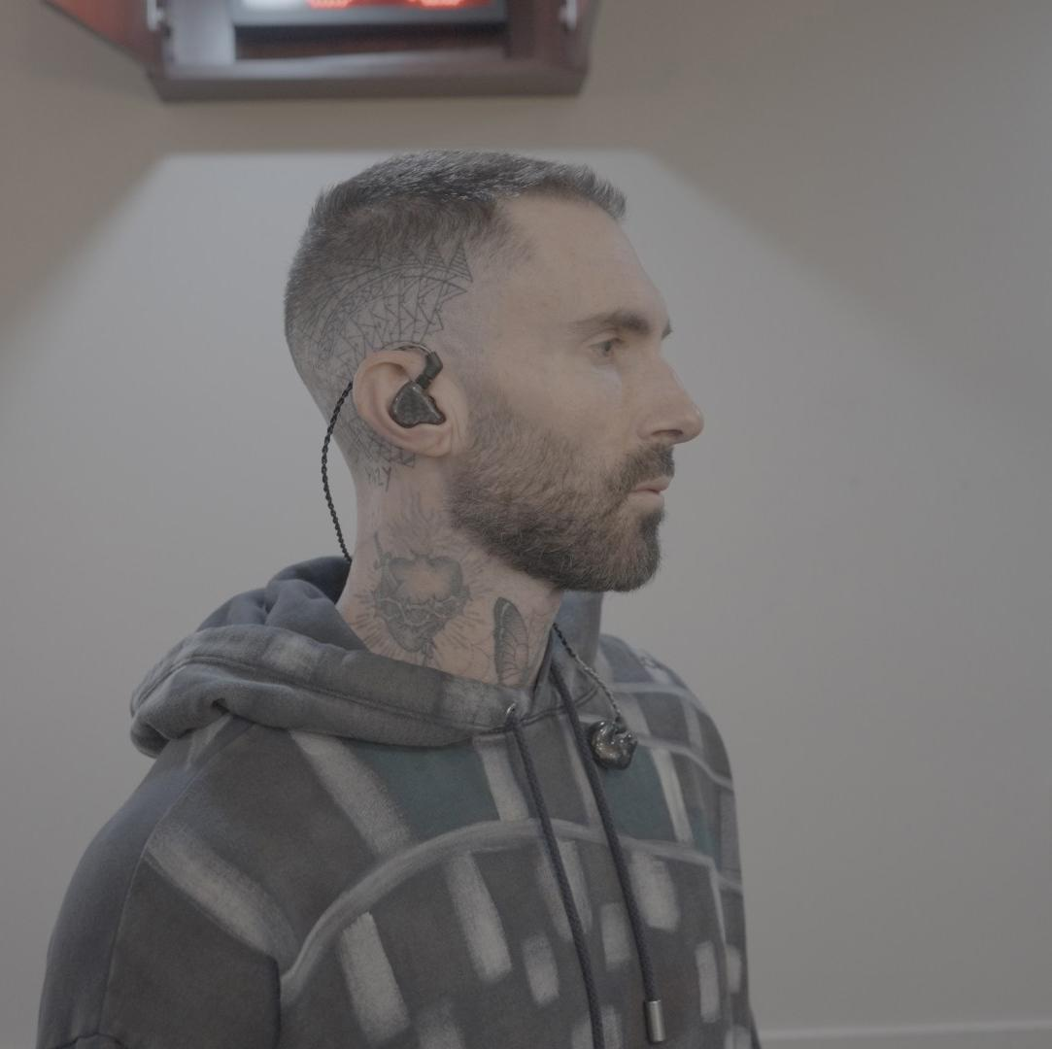 | Adam bersiap naik ke panggung dengan in-ear monitor andalannya yang ditenagai oleh Sennheiser Spectera.

Rupsch merekomendasikan minimal tiga antena untuk panggung arena standar guna memastikan koneksi yang stabil sejak artis mengenakan pack mereka di backstage. Strategi multi-point ini menciptakan jaringan yang kuat untuk menjaga integritas sinyal meskipun terhalang oleh berbagai penghalang fisik, sehingga memberikan cakupan yang mulus di seluruh area pertunjukan hingga koridor arena.
Saat menatap tur stadion besar bersama My Chemical Romance pada 2026, bagi Rupsch, Spectera kini tak hanya sekadar hal yang menarik, melainkan sebuah kebutuhan. Ia berencana membawa dua Base Station untuk menangani lingkungan berskala besar serta performer yang menggunakan mikrofon headset, sehingga dapat “memanfaatkan fitur dual transmit dan receive milik Spectera.” Bagi Rupsch, ini menandai berakhirnya penantian selama lima belas tahun bagi industri. “Kami sebagai engineer dan koordinator RF sudah lama menunggu kemajuan seperti ini terwujud,” ujarnya. Dengan menghadirkan transmisi IEM digital yang berkualitas tinggi, bersih, dan memuaskan secara sonik, “white whale” yang selama ini dicari akhirnya berhasil ditangkap—memberikan keandalan dan kejernihan yang dibutuhkan panggung modern.
(Selesai)
Gambar yang menyertai siaran pers ini dapat diunduh melalui tautan berikut.

Tentang Sennheiser Group

Kami hidup dan bernapas melalui audio. Kami didorong oleh semangat untuk menciptakan solusi audio yang memberikan dampak nyata. Membangun masa depan audio dan menghadirkan pengalaman suara yang luar biasa bagi pelanggan—itulah yang telah menjadi komitmen Sennheiser selama lebih dari 80 tahun. Solusi audio profesional seperti mikrofon, meeting solutions, teknologi streaming, dan monitoring system merupakan bagian dari bisnis Sennheiser electronic SE & Co. KG, sementara bisnis perangkat konsumen seperti headphone, soundbar, dan speech-enhanced heareables dijalankan oleh Sonova Holding AG di bawah lisensi Sennheiser.

www.sennheiser.com
www.sennheiser-hearing.com

Kontak Media untuk Communications Manager | Sennheiser APAC
Phang Su Hui
Suhui.phang@sennheiser.com
M +65 91595024

Kontak Media untuk IND PR Agency | Occam
Septa Perdana
Septa@occam.co.id
M +62 82111509853

